1994年量子力学考研试题

- （见2001年第三题）质量为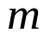的粒子，在如下势场
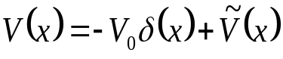
中运动，其中，
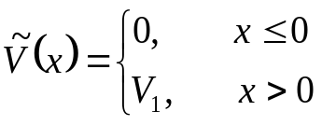
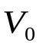，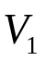为两个正实数, 求能量本征值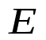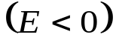。
解：当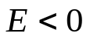时，两个区域的波函数分别为
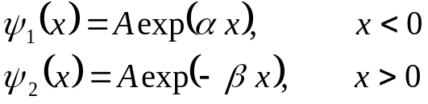
其中，
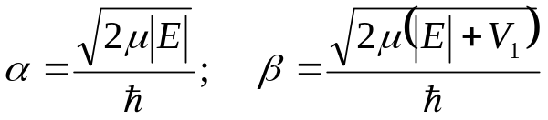
在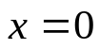处，波函数的连接条件为
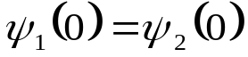
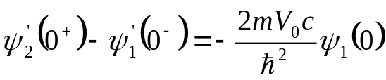
此即
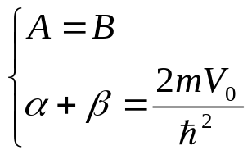
能量本征值满足的方程为
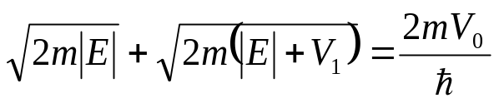
对上式两端取平方，得到
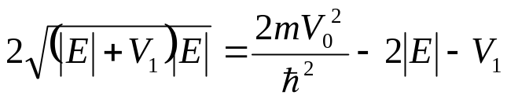
再对上式两端取平方，并整理之
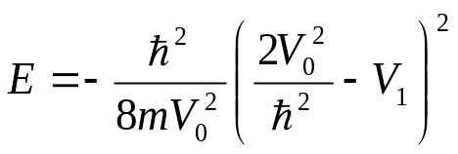
- 质量为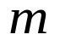的粒子处于一维谐振子势场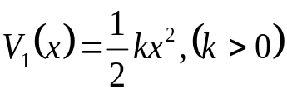的基态，
- 若弹性系数突然变成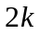，即势场变成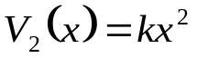，随即测量粒子的能量，求发现粒子处于新势场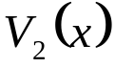基态度几率；
- 势场突然由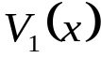变为后，不进行测量，经过一段时间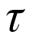后，势场又恢复成，问取什么值时粒子仍恢复到原来势场的基态（几率为100％）。
解：（1）将两个不同势场写成标准形式
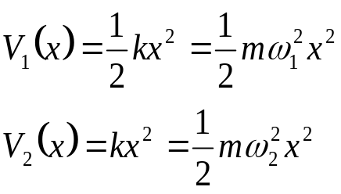
式中，
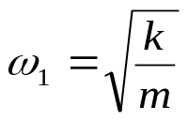； 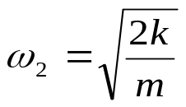
显然，
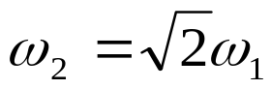
两个势场对应的基态波函数分别为
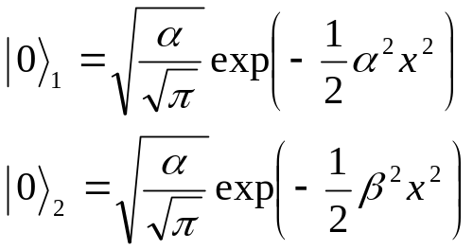
式中，
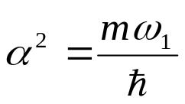； 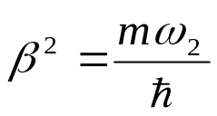
由于当势场突然由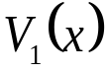变成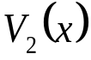，状态并不发生改变，波函数仍然为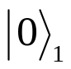，故粒子在该状态下处于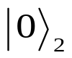的几率为 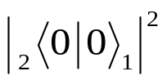，而
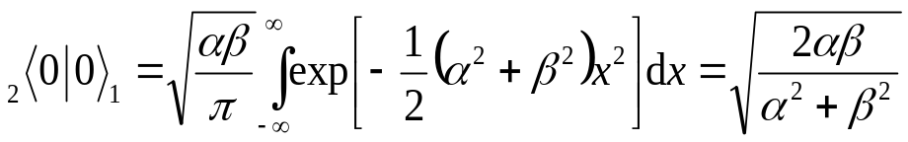
计算中用到积分公式
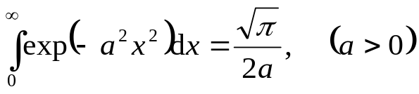
最后得到，粒子处于的几率为
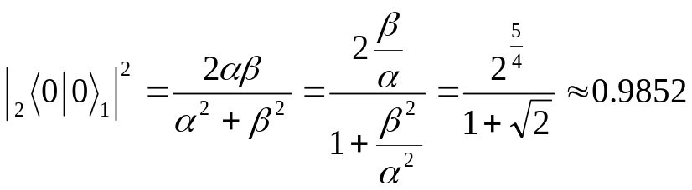
（2）取势场第一次发生突变的时间为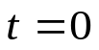，此时体系处于状态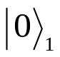，以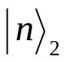表示势场为时的本征态，相应的能量本征值为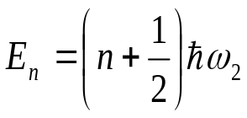。
将时的波函数向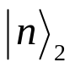展开，即
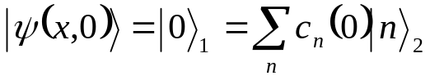
而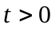时刻的波函数为
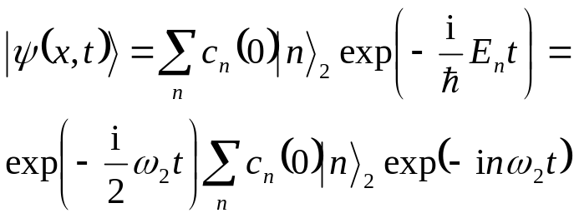
依题意可知，在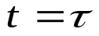时，满足
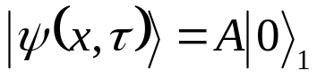
必须要求
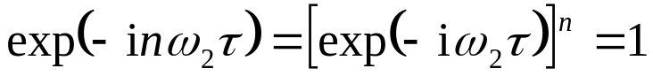
即
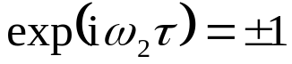
满足上述要求的为
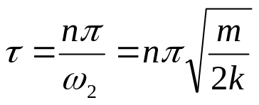， 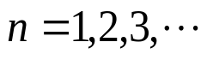
三. （见1998年第三题） 若一维体系的哈密顿算符为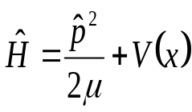，且假设其具有断续谱，即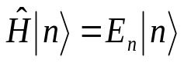，试证明：
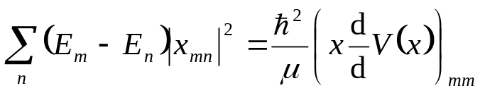
证明： 利用算符微分的定义可知
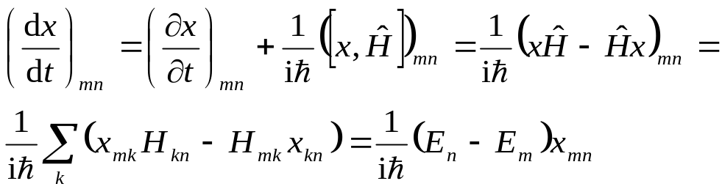
而从另一个角度出发，又可以得到
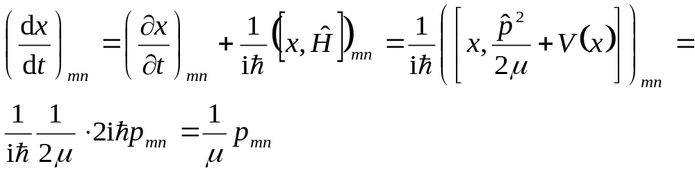
比较上述两式得到，
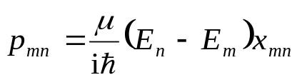
从计算动量算符平方的平均值出发，有
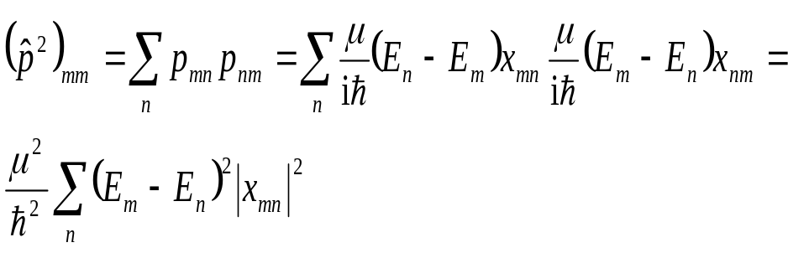
整理之，有
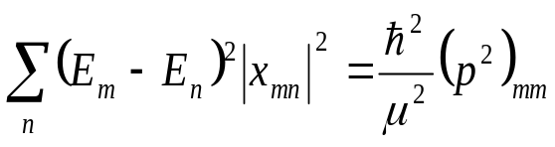
利用维里定理，
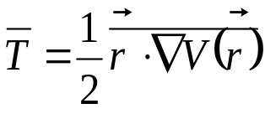
得到
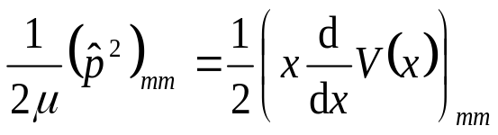
于是，有
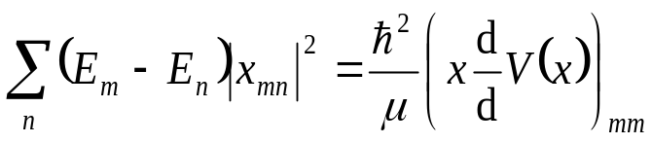
四. （见习题选讲8.5） 由三个自旋为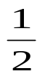的非全同粒子组成的体系，哈密顿算符为
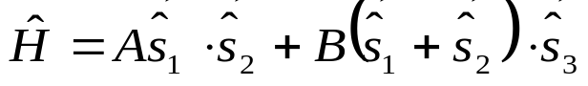
其中，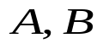为实常数，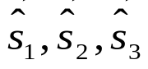分别为三个粒子的自旋算符。试求出体系的守恒量，确定体系的能级和与简并度（取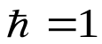）。
解：将粒子1，2自旋之和记为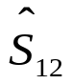，总自旋记为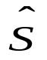，则
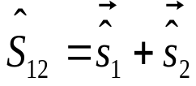
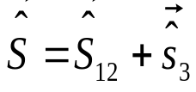
显然，与都具有角动量的性质，而三个粒子的角动量之间相互对易，且
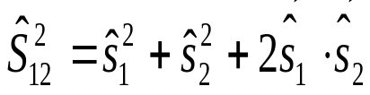
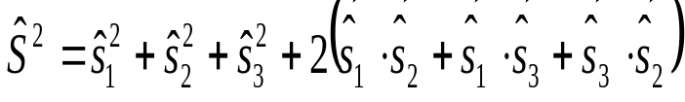
哈密顿算符可以改写成
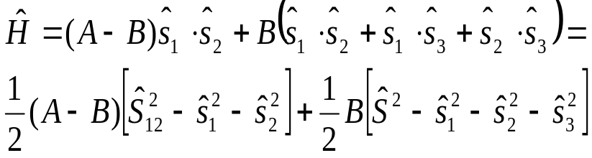
由于，
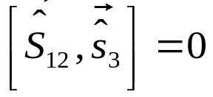
所以，
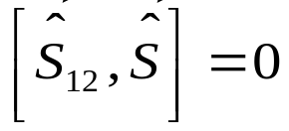
进而可知，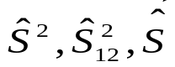都是守恒量，故可选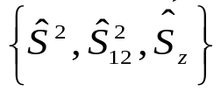作为力学量的完全集，共同本征函数为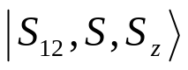，其中，各量子数的可能取值为
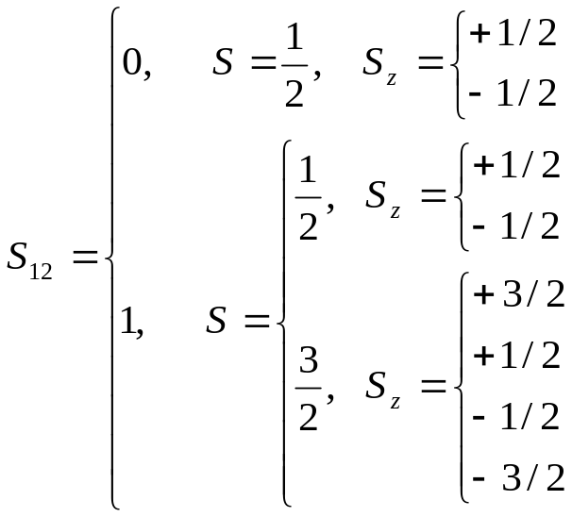
体系的能量本征值只与量子数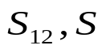有关，即
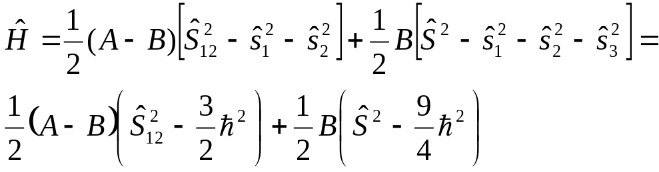
具体的能量本征值为：
当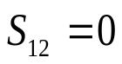时，
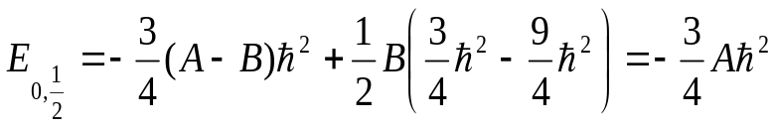
其简并度为2。
当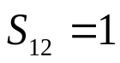时，
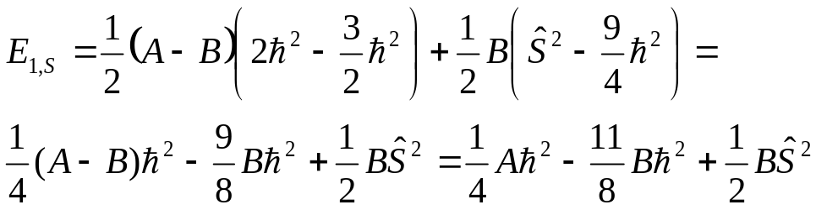
若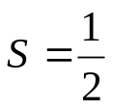，则
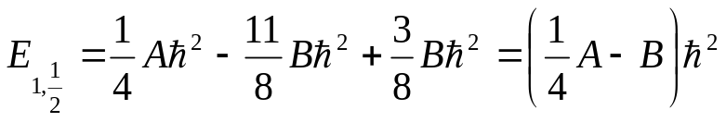
其简并度为2。
若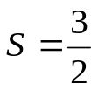，则
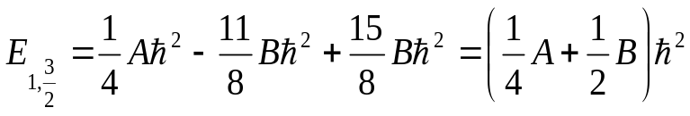
其简并度为4。
五 原子受到均匀电场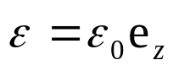和均匀磁场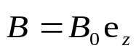的扰动，在非旋的情况下，证明在第一激发态的一级近似计算中，微扰的矩阵形式（在未受微扰的能量表象中）为
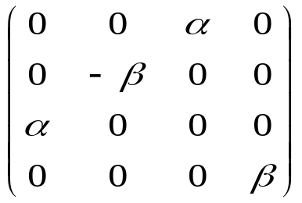
并给出常数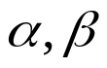的表达式（基矢是按量子数从小到大的顺序排列），进而讨论能级的劈裂情况。
解：体系的哈密顿算符可写成
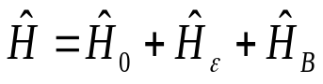
其中，
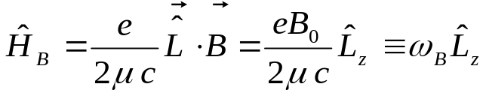
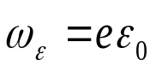； 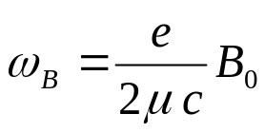
体系的微扰项为
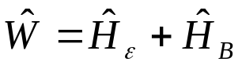
氢原子的第一激发态的主量子数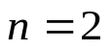，简并度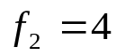。
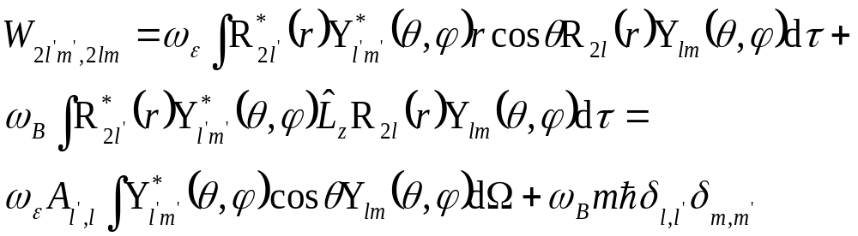
式中，
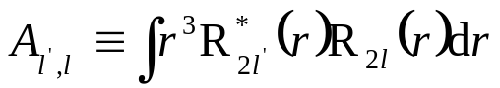
再利用球谐函数的性质
式中，
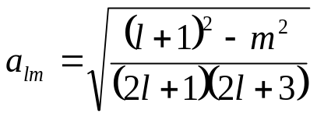； 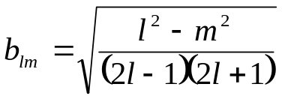
则有
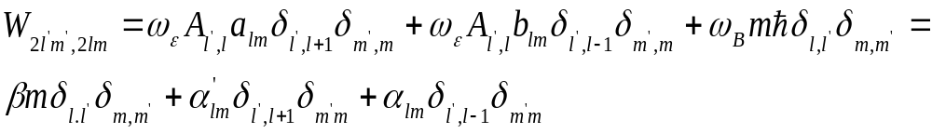
其中
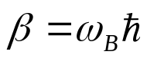；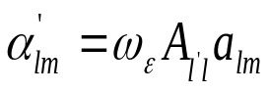；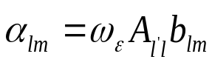
若基底的顺序为
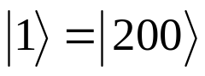；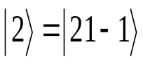；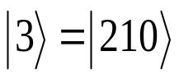；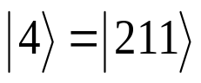
则微扰算符的矩阵形式为
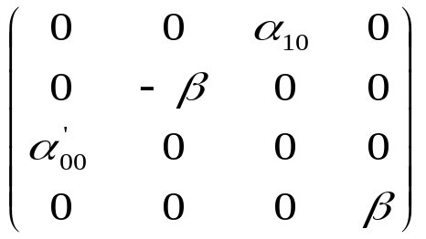
由于，
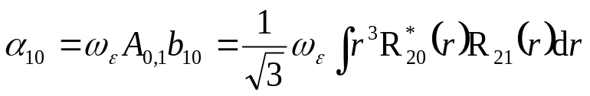
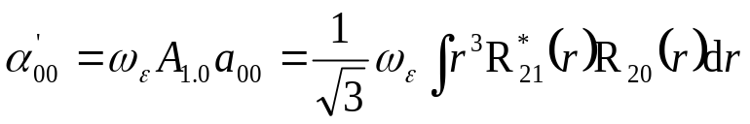
因为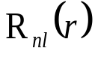是实数，所以，
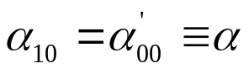
于是得到欲求之矩阵
第一激发态能量一级修正满足的久期方程为
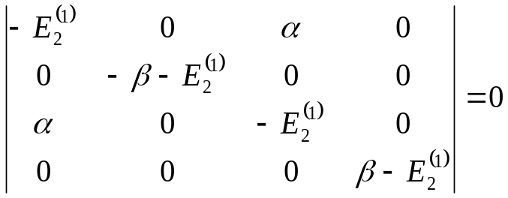
这是一个准对角的久期方程，显然，其中一个解为
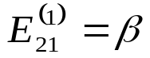
另外的三个解由下式给出
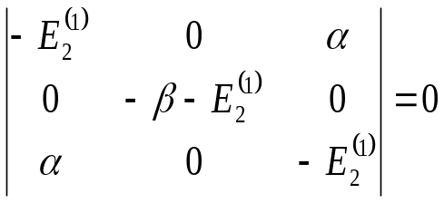
即
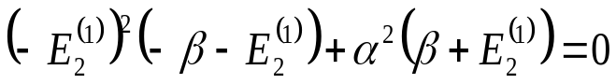
解之得到
